1 .一种基于神经结构搜索的空间和通道联合注意模块，其特征是：包括以下步骤：
基于NAS的空间和通道联合注意模块；
搜索空间；
同步搜索策略。
2 .如权利要求1所述的一种基于神经结构搜索的空间和通道联合注意模块，其特征是：可以在同一网络中搜索出不同注意模块的体系结构，产生更好的空间和信道加权效果。
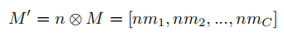
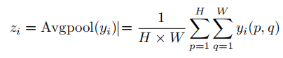
3 .如权利要求1所述的基于NAS的空间和通道联合注意模块，其特征是：输入特征图为M = [m1，m2，...，mc]，宽度为W、高度H和通道c。 通过一个或多个卷积和非线性运算FNS（.）转换为空间权重图n∈RH×W，通过对搜索空间中参数的学习，n包含了空间加权信息。最后，我们利用乘法运算将空间权值映射n融合成输入特征映射M，并生成输出特征映射M作为方程等式： 为了在保持空间信息不变的前提下产生信道加权效应。假设输入特征映射为Y = [y1，y2，...，yc]。我们首先使用一个沿着空间维度的全局平均池作为等式 并生成向量z。然后，进行一个或多个卷积和非线性运算FNC(.)在搜索空间中生成包含信道加权信息的信道权重向量zˆ。然后，我们使用NAS来搜索FNC(.)的最优选择。最后，通过等式将zˆ重新校准为Y，生成输出特征映射Y。
4 .如权利要求1所述的搜索空间，其特征是：搜索空间的输入特征图具有通道号c，在每两个节点之间，有多个需要选择的操作以及每个操作的输入形状和输出形状除了通道尺寸。为了使注意力模块具有更好的空间和通道信息学习能力，我们将Node2和Node3的通道数设置为32。并将Node4的数量设置为1，以沿空间维度或通道维度生成权重图。在搜索空间中的每一次操作之后，都要进行批量归一化，对输出值进行归一化。并且每个操作后面的激活函数都是ReLU，除了连接到Node4的操作，Node4的激活函数是sigmoid，使输出值在0到1之间。
5 .如权利要求1所述的同步搜索策略，其特征是：传统上，在设计了一个注意模块的结构后，将具有相同结构的模块插入每个上下采样块的末端。然而，由于卷积和池化，网络不同位置的特征映射存在很大的语义差异。因此，搜索不同的注意模块架构可以使它们更适合于不同的位置，即网络中的下、上采样块。同步搜索策略为每个上下采样块初始化一个独特的注意模块，并对其进行独立优化。由于注意模块体系结构的调整是通过优化连续变量α，不同注意模块中的不同α在优化过程中会有不同的梯度，从而向不同的方向进行优化，生成更适合特定位置的体系结构。

(54) 发明名称
一种基于神经结构搜索的空间和通道联合注意模块
(57) 摘要
不同类型细胞核的分割和分类在鉴别和诊断不同器官肿瘤的发生、发展、侵袭、转移和治疗反应方面起着重要作用。近年来，基于注意机制的深度学习方法在核语义分割中取得了良好的效果。然而，注意模块架构的设计在很大程度上依赖于研究者的经验和大量的实验。因此，为了避免这种手工设计并获得更好的性能，本发明提出了一种新的基于神经结构搜索的空间和信道联合注意模块（NAS-SCAM），以获得更好的空间和信道加权效果。本发明是第一次将NAS应用于注意机制。同时，本发明还采用同步搜索策略，对同一网络结构中的不同注意模块进行独立搜索。本发明验证了对202020公共数据集中最先进的注意模块和网络的优越性。

一种基于神经结构搜索的空间和通道联合注意模块

技术领域
[0001] 本发明属于病理图像处理技术领域，具体涉及一种基于神经结构搜索的空间和通道联合注意模块。

背景技术
[0002] 本部分的陈述仅仅是提供了与本发明相关的背景技术信息，不必然构成在先技术。
[0003] 不同类型的细胞核的分割和分类在鉴别和诊断不同器官肿瘤的发生、发展、侵袭、转移和治疗反应方面起着很重要的作用。近年来，深度学习方法广泛应用于核分割和分类。例如叠加两个U-Nets的核分割架构、弱监督的核分割方法。然而，作为核实例分割的一个重要步骤，语义分割的结果受到不同类型核的不平衡的极大影响。因此，基于深度神经网络，由于注意模块可以使网络自动增强重要特征，抑制不重要特征，因此采用注意模块来缓解类不平衡问题。
[0004] 近年来，神经结构搜索（NAS）为了简化超参数调整的难度，被广泛应用于分类和语义分割中。它可以自动学习网络的最优架构，从而大大降低了模型架构选择的难度。然而，注意模块架构的选择是基于先验知识或有限的实验，这有很多缺点。首先，具有相同架构的注意模块可能并不适用于所有的数据集。然而，由于注意模块内可选操作的多样性，寻找最优的注意模块体系结构需要大量的实验资源。其次，注意模块经常被用于网络的不同位置。传统上，在同一个网络中，这些模块是具有相同架构的多个注意模块。然而，由于网络中卷积和非线性操作的影响，不同位置的特征图中所包含的空间信息和信道信息往往有所不同。因此，采用不同架构的注意模块可以更好地利用不同位置的信息，但这将显著增加传统方法的跟踪量。因此，尝试所有的实验来完成注意力模块的选择是很耗时的。
[0005] 综上所述，现有的深度学习技术用于细胞核分割的问题，尚缺乏行之有效的解决方案。

发明内容
[0006] 本发明为了解决上述问题，提出了一种基于神经结构搜索的空间和通道联合注意模块，本发明可以在同一网络中搜索出不同注意模块的体系结构，产生更好的空间和信道加权效果。
[0007] 根据一些实施例，本发明采用如下技术方案：
[0008] 一种基于神经结构搜索的空间和通道联合注意模块，包括以下模块：
[0009] 基于NAS的空间和通道联合注意模块；
[0010] 搜索空间；
[0011] 同步搜索策略。
[0012] 与现有技术相比，本发明的有益效果为：
[0013] 本发明提出了一个新的注意模块，即基于神经结构搜索的空间和信道联合注意模块（NAS-SCAM），它可以有效地完成体系结构的自动搜索，产生更好的空间和信道加权效果。本发明是NAS在注意机制领域的首次应用，为注意模块的应用提供了新的发展方向。
[0014] 本发明提出了一种同步搜索策略，可以使我们的注意模块在同一网络的不同位置搜索不同的架构，使注意模块更适合网络的特定位置，从而产生更好的加权效果。本发明已经在公共数据集MoNuSAC 2020上验证了本发明的结果。与现有的注意模块和网络相比，本发明的方法在核语义分割和分类方面取得了更好的效果。

附图说明
[0015] 构成本发明的一部分的说明书附图用来提供对本发明的进一步理解，本发明的示意性实施例及其说明用于解释本发明，并不构成对本发明的不当限定。
[0016] 图1是NAS注意模块的模型说明图；
[0017] 图2是搜索空间的架构模型图；
[0018] 图3是分割结果的可视化结果展示图；

具体实施方式
[0019] 下面结合附图与实施例对本发明作进一步说明。
[0020] 应该指出，以下详细说明都是例示性的，旨在对本发明提供进一步的说明。除非另有指明，本文使用的所有技术和科学术语具有与本发明所属技术领域的普通技术人员通常理解的相同含义。
[0021] 需要注意的是，这里所使用的术语仅是为了描述具体实施方式，而非意图限制根据本发明的示例性实施方式。如在这里所使用的，除非上下文另外明确指出，否则单数形式也意图包括复数形式，此外，还应当理解的是，当在本说明书中使用术语“包含”和/或“包括”时，其指明存在特征、步骤、操作、器件、组件和/或它们的组合。
[0022] 一种基于神经结构搜索的空间和通道联合注意模块分析流程，如图1所示，以该方法应用于细胞核分割为例进行解释说明，该方法包括以下步骤：
[0023] 步骤S1：基于nas的空间和通道联合注意模块。
[0024] 具体的，假设输入特征图为M = [m1，m2，...，mc]，宽度为W、高度H和通道c。
[0025] 通过一个或多个卷积和非线性运算FNS（.）转换为空间权重图n∈RH×W，通过对搜索空间中参数的学习，n包含了空间加权信息。
[0026] 最后，我们利用乘法运算将空间权值映射n融合成输入特征映射M，并生成输出特征映射M作为方程等式：
[0027] 为了在保持空间信息不变的前提下产生信道加权效应。假设输入特征映射为Y = [y1，y2，...，yc]。
[0028] 我们首先使用一个沿着空间维度的全局平均池作为等式 并生成向量z。
[0029] 然后，进行一个或多个卷积和非线性运算FNC(.)在搜索空间中生成包含信道加权信息的信道权重向量zˆ。
[0030] 然后，我们使用NAS来搜索FNC(.)的最优选择。
[0031] 最后，通过等式将zˆ重新校准为Y，生成输出特征映射Y。
[0032] NAS-SAM和NAS-CAM可以串联组合，也可以并行组合，分别是NAS-SCAM-P和NAS-SCAM-S。对于NAS-SCAM-P，将输入特征图沿空间维度和通道维度进行独立加权，然后使用元素级最大操作来融合两个输出特征图，以保留更重要的加权信息。
[0033] 步骤S2：搜索空间。
[0034] 搜索空间是一系列可选的神经网络结构。为了获得适当的注意模块架构，网络将在搜索空间中自动选择适当的操作，以实现自动搜索的目的。
[0035] 搜索空间的体系结构如图2所示。
[0036] 搜索空间的输入特征图具有通道号c，在每两个节点之间，有多个需要选择的操作以及每个操作的输入形状和输出形状除了通道尺寸。
[0037] 为了使注意力模块具有更好的空间和通道信息学习能力，我们将Node2和Node3的通道数设置为32。并将Node4的数量设置为1，以沿空间维度或通道维度生成权重图。
[0038] 在搜索空间中的每一次操作之后，都要进行批量归一化，对输出值进行归一化。并且每个操作后面的激活函数都是ReLU，除了连接到Node4的操作，Node4的激活函数是sigmoid，使输出值在0到1之间。
[0039] 步骤S3：同步搜索策略。
[0040] 为了在同一网络中搜索多个注意模块的最优体系结构，我们提出了使用同步搜索策略来独立地搜索每个注意模块。
[0041] 传统上，在设计了一个注意模块的结构后，将具有相同结构的模块插入每个上下采样块的末端。然而，由于卷积和池化，网络不同位置的特征映射存在很大的语义差异。因此，搜索不同的注意模块架构可以使它们更适合于不同的位置，即网络中的下、上采样块。
[0042] 同步搜索策略为每个上下采样块初始化一个独特的注意模块，并对其进行独立优化。
[0043] 由于注意模块体系结构的调整是通过优化连续变量α，不同注意模块中的不同α在优化过程中会有不同的梯度，从而向不同的方向进行优化，生成更适合特定位置的体系结构。
[0044] 为了增加训练数据，首先，我们使用重叠裁剪来生成更多的训练数据，裁剪后的图像大小设置为256×256，裁剪后的图像总数为4803。
[0045] 其次，我们使用了随机旋转、随机翻转、高斯模糊、中值模糊和弹性变换等一系列的增强方法。为了对数据进行规范化，我们使用标准的颜色规范化来对数据集进行预处理。
[0046] 此外，值得注意的是，在每个训练批中包含相同的数据量的每个类都可以潜在地缓解类的不平衡问题，并获得更好的结果。
[0047] 通过对该策略的NAS-SCAM与非SCAM的比较，可以验证同步搜索策略的有效性。对于NAS-SCAM-S，同步搜索策略可以将平均DSC从61.22%提高到62.47%。对于NAS-SCAM-P，同步搜索策略对结果的影响较大，将平均DSC从62.80%提高到65.01%。结果表明，为每个注意模块寻找更合适的架构比为所有注意模块寻找唯一的架构有更好的效果。
[0048] 此外，NAS-SCAM可以获得比现有的注意力模块和最先进的网络更好的结果。NAS-SCAM-S和NAS-SCAM-P的平均DSC分别为62.47%和65.01%，分别高于CBAM和scSE的平均DSC分别为59.40%和56.86%。NAS-SCAM的结果也优于Deeplab V3+和U-Net，它们的平均DSC分别为62.37%和56.77%。
[0049] 以上所述仅为本发明的优选实施例而已，并不用于限制本发明，对于本领域的技术人员来说，本发明可以有各种更改和变化。凡在本发明的精神和原则之内，所作的任何修改、等同替换、改进等，均应包含在本发明的保护范围之内。
[0050] 上述虽然结合附图对本发明的具体实施方式进行了描述，但并非对本发明保护范围的限制，所属领域技术人员应该明白，在本发明的技术方案的基础上，本领域技术人员不需要付出创造性劳动即可做出的各种修改或变形仍在本发明的保护范围以内。

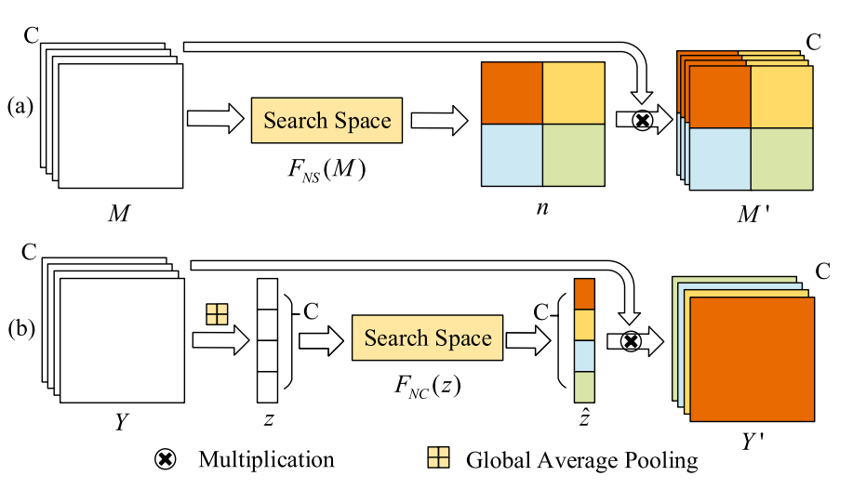
图1

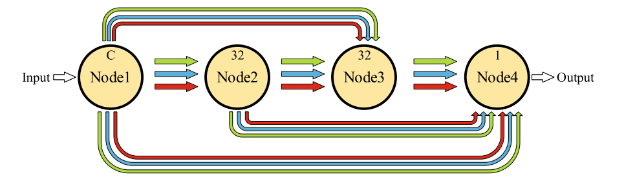
图2

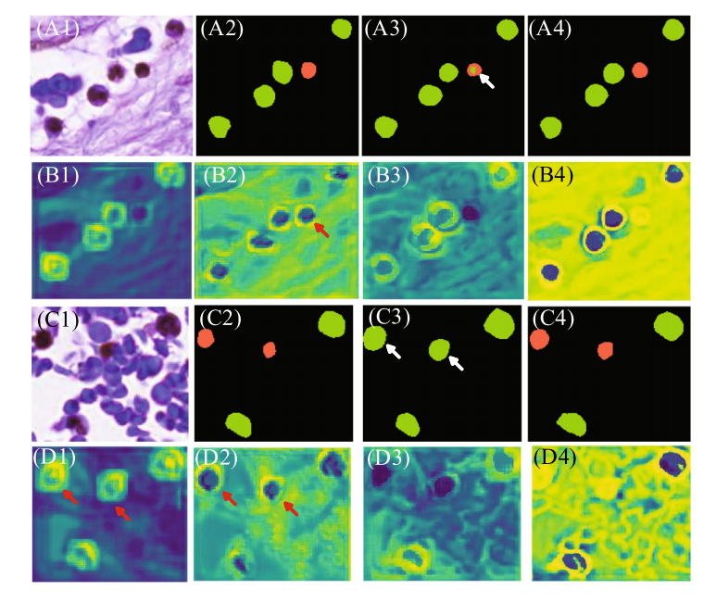
图3

